Используем Python + Tkinter (библиотека для создания оконных приложений).
План из 5 коммитов
Коммит | Что добавляем | Прогресс
1 | Создание окна программы и основного интерфейса | 20%
2 | Поле для ввода алгоритма и нумерация строк | 40%
3 | Проверка синтаксиса алгоритма | 60%
4 | Вывод результатов: ошибки или успешная проверка | 80%
5 | Примеры ошибок, улучшение интерфейса и завершение | 100%

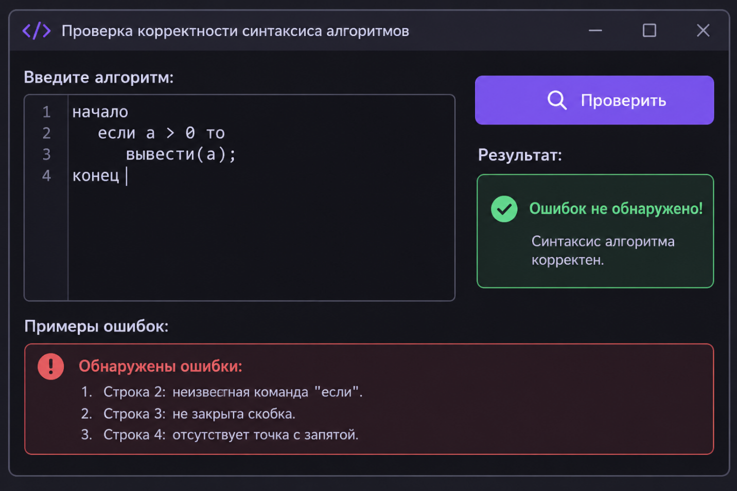

Техническое задание — Коммит №1
Проект: Проверка корректности синтаксиса алгоритмов на Python.
Цель первого коммита: Создать основу проекта, подготовить документацию, настроить Git и разработать начальное окно программы.
1. Product Owner (менеджер проекта)
Задачи:
- Определить назначение программы.
- Описать основные функции приложения.
- Составить техническое задание.
- Подготовить файл README.md с описанием проекта.
- Определить план разработки из пяти коммитов.
- Распределить задачи между участниками команды.
Результат работы: Подготовлена документация и определены требования к программе.
2. Lead Developer (ведущий разработчик)
Задачи:
- Создать проект на языке Python.
- Подготовить основной файл main.py.
- Создать главное окно программы с помощью библиотеки Tkinter.
- Добавить заголовок «Проверка корректности синтаксиса алгоритмов».
- Создать основные области интерфейса:
  - поле для ввода алгоритма;
  - кнопку проверки;
  - область отображения результата.
- Настроить тёмное оформление окна.
Результат работы: Создана начальная версия приложения с основным интерфейсом.
3. QA/DevOps Engineer (тестировщик и специалист по настройке проекта)
Задачи:
- Создать Git-репозиторий.
- Настроить систему контроля версий.
- Проверить запуск программы.
- Проверить отсутствие синтаксических ошибок в коде Python.
- Подготовить файл .gitignore.
- Проверить сохранение первого коммита.
Результат работы: Проект настроен, программа запускается, первый коммит сохранён в Git.
Критерии завершения первого коммита
- Создан проект на Python.
- Подготовлен основной интерфейс.
- Написана документация.
- Настроен Git.
- Программа успешно запускается.
- Первый коммит добавлен в репозиторий.
Прогресс проекта: 20%.

